
第04讲 平面向量基本定理

知识点1：平面向量基本定理
1、定义：如果是同一平面内的两个不共线向量，那么对于这一平面内的任一向量，有且只有一对实数，使
2、基底：若不共线，我们把叫做表示这一平面内所有向量的一个基底．
3、对平面向量基本定理的理解
（1）基底不唯一，只要是同一平面内的两个不共线向量都可以作为基底．同一非零向量在不同基底下的分解式是不同的．
（2）基底给定时，分解形式唯一．是被唯一确定的数值．
（3）是同一平面内所有向量的一组基底，则当与共线时，；当与共线时，；当时，．
（4）由于零向量与任何向量都是共线的，因此零向量不能作为基底中的向量．

知识点2：平面向量基本定理的应用
1、平面向量基本定理唯一性的应用：
设，是同一平面内的两个不共线向量，若，则
（2）重要结论设是平面内一个基底，
若，
①当时，与共线；②当时，与共线；③当时，；

知识点3：共线向量定理及其推论
1、共线向量定理及其推论
（1）定义：如果，则；反之，如果且，则一定存在唯一的实数，使．（口诀：数乘即得平行，平行必有数乘）．
（2）若A、B、C三点共线存在唯一的实数，使得；
存在唯一的实数，使得；
存在唯一的实数，使得；
存在，使得．


【题型01 平面向量基本定理的概念与辨析】
1．下列关于基底的说法正确的序号是（ ）
①平面内不共线的任意两个向量都可作为一组基底；
②基底中的向量可以是零向量；
③平面内的基底一旦确定，该平面内的向量关于基底的线性分解形式也是唯一确定的．
A．①② B．①③
C．②③ D．①②③
2．下列三种说法：①一个平面内只有一组不共线的向量可作为表示该平面内所有向量的基底；②一个平面内有无数组不共线向量可作为表示该平面内所有向量的基底；③平面内的基底一旦确定，该平面内的向量关于基底的线性分解形式也是唯一确定的．
其中，说法正确的为（ ）
A．①② B．②③
C．①③ D．①②③
3．设是同一个平面内的两个向量，则有（ ）
A．平行
B．的模相等
C．同一个平面内的任一向量，有
D．若不共线，则对于同一个平面内的任一向量，有
4．如果是平面内所有向量的一个基底，那么下列说法正确的是（ ）
A．若存在实数使成立，则
B．平面内任意向量都可以表示为，其中
C．不一定在平面内
D．对于平面内任意向量，使的实数有无数对

【题型02 判断能否用基底表示向量】
1．已知为平面内所有向量的一组基底，，，，则与共线的条件为（ ）
A． B．
C． D．或
2．设点O是两条对角线的交点，下列组合中：①与；②与；③与；④与，其中可作为表示平行四边形所在平面所有向量的基的是（ ）
A．①② B．①③ C．①④ D．③④
3．若，是平面内一组不共线的向量，则下列各组向量中，不能作为平面内所有向量的一组基底的是（ ）
A．与 B．与
C．与 D．与
4．若是平面内一组不共线的非零向量，则下列也可以作为一组基底向量的为（ ）
①和 ②和
③和 ④和
A．①② B．②③ C．③④ D．①④

【题型03 用基底表示向量】
1．在中，，为的中点，设，，则（ ）
A． B． C． D．
2．在平行四边形中，设为线段的中点，为线段上靠近的三等分点，，，则向量（ ）
A． B． C． D．
3．四边形中，，，，，，则下列表示正确的是（ ）
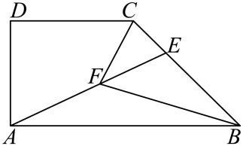
A． B．
C． D．
4．已知为等边三角形，点，分别为，的中点，若，则（ ）
A． B．
C． D．
5．在平行四边形中，是边靠近的三等分点，与交于点，设，则（ ）．
A． B．
C． D．
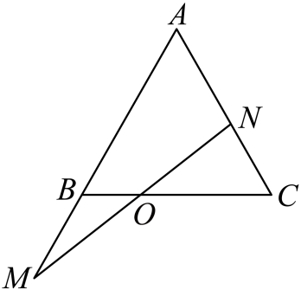
【题型04 共线向量定理及其推论】
1．如图所示，设，，线段与交于点，且，则（ ）
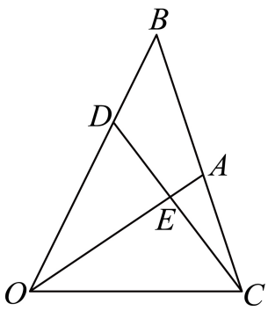
A． B．2 C． D．3
2．如图，已知在中，，，和交于点E，若，则以为基底表示正确的是（ ）
A． B．
C． D．
3．在平行四边形中，，分别为，中点，与交于点，，则（ ）
A． B． C． D．
4．的重心为O，过点O的直线与AB，BC所在直线交于点E，F，若，（），则xy的最小值为（ ）
A． B． C． D．4
5．在中，点M是上一点，且，P为上一点，向量，则的最小值为（ ）
A．18 B．16 C．12 D．8

【题型05 平面向量基本定理求参数】
1．在△ABC中，D是BC上一点，满足，M是AD的中点，若，则（ ）
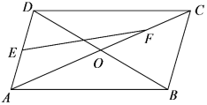
A． B．1 C． D．
2．如图，在平行四边形中，是对角线的交点，，若，则（ ）
A．1 B． C．2 D．
3．在中，点为线段的中点，点满足，若，则的值为（ ）
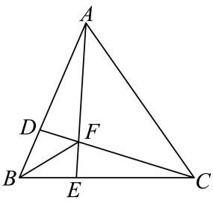
A． B． C． D．
4．如图，在中，点D，E分别在边AB，BC上，且均为靠近的四等分点，CD与AE交于点，若，则（ ）

A． B． C． D．
5．在平行四边形中，，是线段DE的中点，连接交于O，若，则（ ）
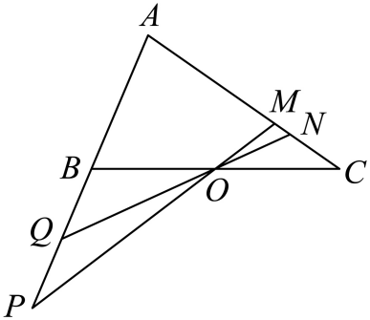
A．1 B． C． D．
6．如图，在中，点O是BC的中点，，分别连接MO、NO并延长，与边AB的延长线分别交于P，Q两点，若，则（ ）

A．2 B．1 C．－2 D．－1

【题型06 平面向量基本定理的应用】
1．在边长为4的菱形中，，，则（ ）．
A．8 B．7 C．6 D．9
2．直角梯形，且，则（ ）
A． B．1 C． D．

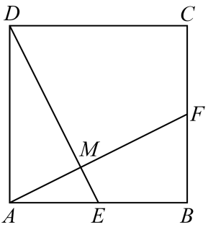
3．如图所示，已知在正方形中，、分别是边、的中点，与交于点.设，，下列选项错误的是（ ）

A． B． C． D．
4．已知边长为2的菱形中，点满足，则（ ）
A． B． C． D．
5．菱形的边长是2，且在方向上的投影向量为，若，则（ ）
A．3 B．7 C． D．
6．已知点在所在平面内，且，若，则（ ）
A．7 B．9 C．10 D．11


1．（多选题）下列结论正确的是（ ）
A．一个平面内只有一对不共线的向量可作为表示该平面内所有向量的基底
B．若，是单位向量)，则
C．向量与共线存在不全为零的实数使
D．已知A，B，P三点共线，O为直线外任意一点，若则
2．已知为所在平面内的一点，，则（ ）
A． B． C． D．
3．已知，是不共线的非零向量，则以下向量可以作为基底的是（ ）
A．， B．，
C．， D．，
4．在平行四边形中，点是边上的点，，点是线段的中点，若，则（ ）
A． B．1 C． D．
5．若是平面内的一个基底，则下列四组向量中不能作平面向量的基底的是（ ）
A． B．
C． D．
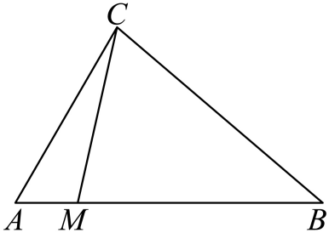
6．如图，在中，为线段上的一点，（，）且，则（ ）

A．， B．，
C．， D．，
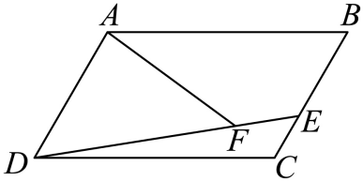
7．如图，在平行四边形中，，，若，则（ ）
A． B． C． D．
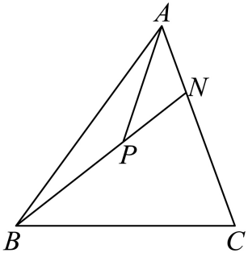
8．如图，在中，，P是BN上的一点，若，则实数的值为（ ）

A． B． C． D．

9．已知如下图，平行四边形中， ，，，，，，分别是，的中点，是上一点， 且 则 （ ）
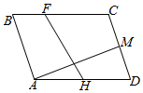
A． B． C． D．
10．已知六边形为正六边形，设，，则下列结论错误的是（ ）
A． B．
C． D．
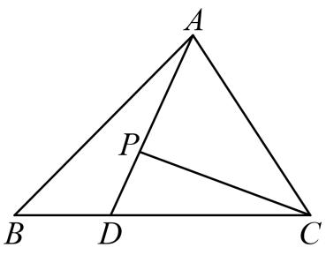
11．如图，在中，已知，P为上一点，且满足，则实数m的值为（ ）

A． B． C． D．
12．高一如图，在平行四边形中，，，E为的中点，若，则（ ）
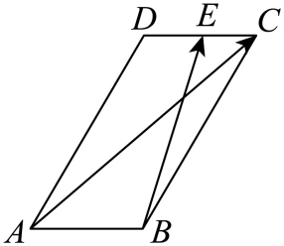
A．1 B． C． D．2
13．在平行四边形中，点是的中点，点分别满足，设，若，则（ ）
A． B．
C． D．
14．在中，点是的中点，点在线段上，且，和相交于点，则的值为（ ）
A．1:1 B．2:1 C．3:1 D．
15．在中，点D为AC边上的中点，点E满足，点P是直线BD，AE的交点，过点P做一条直线交线段AC于点M，交线段BC于点N（其中点M，N均不与端点重合）设，，则（ ）
A．1 B．5 C．6 D．7
16．等边的边长为1，，分别是边和上的点，且，，与交于点，则（ ）
A． B． C． D．
17．在中，，，，与交于，若 ，则（ ）
A． B． C． D．

